學習單（5） 班 號 名字
蔬菜長大了
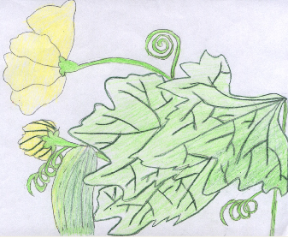
經過小朋友們的細心照顧，蔬菜寶寶們長大了，請你回想種菜過程中的點滴，並寫下種菜心得感想。
＊我的蔬菜名字：
＊蔬菜寶寶最愛：
＊蔬菜寶寶不愛：
＊過程遇到困難：
＊我的解決方法：
＊我的蔬菜畫像

＊我的種菜心得：

